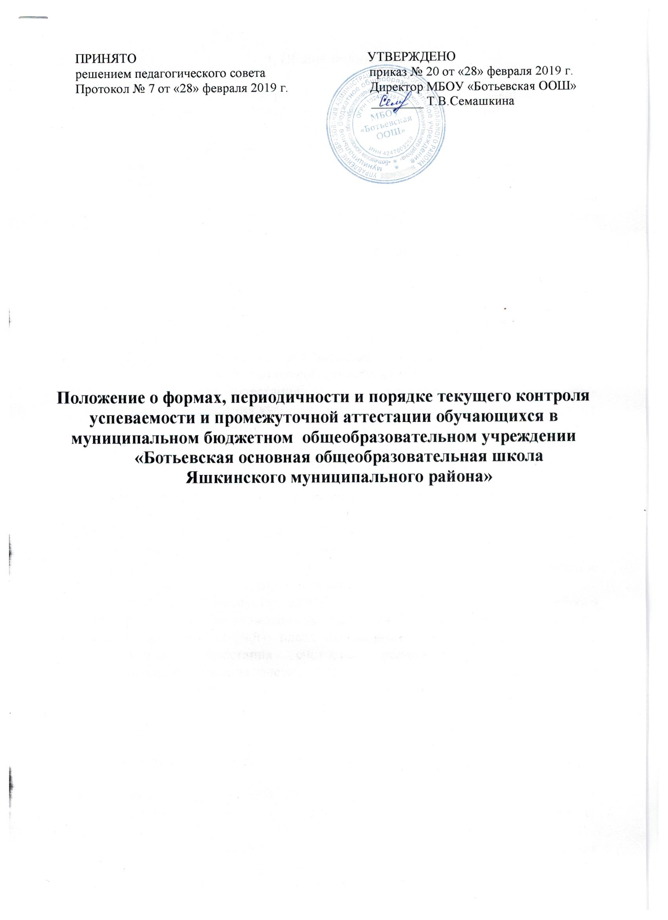

- Общие положения

  - Настоящее Положение разработано в соответствии с Законом РФ "Об образовании в Российской Федерации" № 273-ФЗ, Приказом Министерства образования и науки Российской Федерации от 30 августа 2013 года № 1015 «Об утверждении Порядка организации и осуществления образовательной деятельности по основным общеобразовательным программам – образовательным программам начального общего, основного общего и среднего общего образования», Федеральным государственным образовательным стандартом основного общего образования» и Уставом школы.
  - Настоящее Положение принимается педагогическим советом школы, имеющим право вносить в него свои изменения и дополнения.
  - Настоящее Положение призвано обеспечить объективную оценку знаний каждого обучающегося в соответствии с требованиями ФГОС НОО и ООО, поддерживать в школе демократические начала в организации воспитательно-образовательного процесса.
  - Настоящее положение устанавливает систему оценок, порядок и периодичность промежуточной аттестации обучающихся.
  - Промежуточная аттестация – это установление уровня достижения результатов освоения учебных предметов, курсов, дисциплин (модулей), предусмотренных основной образовательной программой.

- Порядок и периодичность проведения промежуточной аттестации

2.1. Промежуточная аттестация проводится один раз в год (в второй половине мая).
2.2. Промежуточная аттестация во 2-9 классах представляет собой среднее арифметическое результатов четвертных отметок.
2.3. Промежуточная аттестация в 1 классе представляет собой успешное написание комплексной работы (средний и высокий уровень).
2.4. Обучающемуся, пропустившему 75% учебных занятий в течение учебного года, предоставляется возможность сдать зачет (устно или письменно) по каждому предмету учебного плана до окончания текущего учебного года. Промежуточная аттестация считается успешной после получения положительной отметки за зачеты.
2.5. Ответственность за прохождение пропущенного учебного материала возлагается на обучающегося, его родителей (законных представителей) и школу.

- Оценка личностных, метапредметных и предметных результатов:

- 1. Личностные результаты
3.1.1. Личностные результаты выпускников в полном соответствии с требованиями ФГОС не подлежат итоговой отметке.
3.1.2. Основными объектами оценки личностных результатов обучающихся являются внутренняя позиция, самооценка, личностная мотивация учебной деятельности, ориентация на моральные нормы их выполнения.
3.1.3. Оценка личностных результатов обучающегося (ценностных ориентаций, интереса, готовности к обучению, мотивации к обучению и др.) осуществляется в ходе мониторинговых исследований.
3.1.4. Мониторинговые исследования проводятся классным руководителем или психологом.
3.1.5. Информация, полученная по итогам мониторинговых исследований личностного развития обучающихся, является основанием для принятия управленческих решений.
3.1.6. Доступ к информации о личностном развитии обучающихся регламентирован.
3.1.7. Персональные показатели личностного развития выдаются обучающимся, их родителям (законным представителям), учителям для принятия решений о траектории обучения и её коррекции.
3.1.8. При мониторинговых исследованиях персональная информация является конфиденциальной.
3.1.9. Оценивание сформированности личностных результатов проводится с учётом этических принципов охраны и защиты интересов ребёнка и конфиденциальности в форме, не представляющей угрозы личности, психологической безопасности и эмоциональному статусу обучающегося.
3.1.10. Для оценки личностного развития применяется методика определения уровня воспитанности обучающегося в конце каждого учебного года.
3.1.11. Оценка личностного развития обучающихся, которым необходима специальная поддержка, осуществляется только по запросу родителей (законных представителей), учителей, администрации (при согласовании с родителями (законными представителями).
3.1.12. Вывод о сформированности внутренней позиции, самооценки, личностной мотивации учебной деятельности, знания моральных норм и морально-этических суждений фиксируется в характеристике выпускника.

3.2. Оценка метапредметных результатов.

3.2.1. Объектом оценки метапредметных результатов служит сформированность регулятивных, коммуникативных и познавательных универсальных действий, т.е. таких умственных действий обучающихся, которые направлены на анализ и управление своей познавательной деятельностью. К ним относятся:
- способность принимать и сохранять учебную цель и задачи; умение планировать собственную деятельность; умение контролировать и оценивать свои действия; проявлять инициативу и самостоятельность в обучении;
- умение осуществлять информационный поиск, сбор и выделение информации;
- умение использовать знаково-символические средства для создания моделей изучаемых объектов и процессов;

- логические операции сравнения, анализа, обобщения, классификации, установления аналогий;
- умения сотрудничать с учителем и сверстниками при решении учебных проблем, принимать на себя ответственность за результаты своих действий.
3.2.2. Оценка метапредметных результатов осуществляется в ходе проведения проверочных работ по предметам, комплексной работы на межпредметной основе в 4 классе.
Целью комплексной работы является оценка способности обучающихся работать с информацией, представленной в различном виде (в виде литературных и научно-познавательных текстов, таблиц, диаграмм, графиков и др.) и решать учебные и практические задачи на основе сформированных предметных знаний и умений, а также универсальных учебных действий на межпредметной основе.
3.2.3. В зависимости от успешности выполнения проверочных заданий по предметам с учетом характера ошибок, допущенных обучающимся, учитель делает вывод о сформированности ряда познавательных и регулятивных действий обучающихся и оценивается по 4-балльной системе. Проверочные задания, требующие совместной (командной) работы позволяют оценить сформированность коммуникативных учебных действий. Проверочные работы по предметам и комплексные работы на межпредметной основе позволяют оценить сформированность большинства познавательных учебных действий, навыков работы с информацией и регулятивных действий.

3.3. Оценка предметных результатов

3.3.1. Достижение этих результатов определяется для учебных предметов, представленных в обязательной части учебного плана, а также в части, формируемой участниками образовательных отношений в 5-9 классах. Объектом оценки являются действия, выполняемые обучающимися с предметным содержанием.
3.3.2. При оценке предметных результатов в 1-м классе исключается система балльного (отметочного) оценивания. Недопустимо также использование любой знаковой символики, заменяющей цифровую отметку.
3.3.3. В школе принята 4-балльная шкала отметок: «5» - отлично; «4» - хорошо; «3» - удовлетворительно; «2» - неудовлетворительно.
«5» - обучающийся владеет опорной системой знаний, необходимой для продолжения обучения на уровне осознанного произвольного овладения учебными действиями и при выполнении промежуточных, итоговых работ обучающийся выполняет не менее 65% заданий базового уровня и не менее 50% заданий повышенного уровня.
«4» - обучающийся владеет опорной системой знаний и учебными действиями, необходимыми для продолжения образования и при выполнении промежуточных, итоговых работ обучающийся выполняет не менее 50% заданий базового уровня и 50% заданий повышенного уровня.

«3» - обучающийся владеет опорной системой знаний, необходимой дли продолжения образования и способен использовать их для решения простых учебно-познавательных и учебно-практических задач, т.е. при выполнении промежуточных, итоговых работ обучающийся выполняет не менее 50% заданий базового уровня.
«2» - обучающийся не владеет опорной системой знаний и учебными действиями, т.е. при выполнении промежуточных, итоговых работ обучающийся выполняет менее 50% заданий базового уровня.
3.3.4. Четвертные и годовые отметки выставляются в срок согласно календарного учебного графика (окончание четвертей и учебного года).
3.3.5. Четвертная отметка представляет собой среднее арифметическое текущих отметок.
3.3.6. Годовая отметка представляет собой среднее арифметическое четвертных отметок.
3.3.7. Обучающимся, освобожденным на основании медицинской справки от занятий по физической культуре, не делается запись об освобождении. Оцениваются теоретические знания по предмету.
3.3.8. Предметные результаты учебных курсов, представленных в части, формируемой участниками образовательных отношений, в 1-9 классах, не оцениваются. Эти курсы записываются в отдельные журналы для учебных курсов.

- Портфолио обучающегося как метод оценки

4.1. Портфолио - наиболее адекватный метод интегральной (накопительной) оценки.
«Портфолио» – это сборник работ и результатов, которые показывают усилия, прогресс и достижения ученика в разных областях (учёба, творчество, общение, здоровье, полезный людям труд и т.д.), а также самоанализ учеником своих текущих достижений и недостатков, позволяющих самому определять цели своего дальнейшего развития.
4.2. В состав портфеля достижений включаются результаты, достигнутые обучающимся не только в ходе учебной деятельности, но и в иных формах активности: творческой, социальной, коммуникативной, физкультурно-оздоровительной, трудовой деятельности, протекающей как в рамках повседневной школьной практики, так и за её пределами, в том числе результаты участия в олимпиадах, конкурсах, смотрах, выставках, концертах, спортивных мероприятиях, различные творческие работы, поделки и др. В Портфолио могут быть включены и иные документы, характеризующие обучающегося с точки зрения его внеучебной и досуговой деятельности.
4.3. По результатам оценки классным руководителем делается вывод о сформированности у обучающихся универсальных и предметных способов действий, а также опорной системы знаний; сформированности основ умения учиться и индивидуальном прогрессе в основных сферах развития личности.

- Порядок перевода обучающихся в следующий класс

5.1. Обучающиеся, освоившие программу в полном объёме, переводятся в следующий класс.
5.2. Неудовлетворительные результаты промежуточной аттестации (отметка «2» и «не аттестован») по одному или нескольким учебным предметам, курсам, дисциплинам (модулям) образовательной программы во 2-9 классах, а также низкий уровень написания комплексной работы в 1 классе признаются академической задолженностью.
5.3. Обучающиеся обязаны ликвидировать академическую задолженность. Школа создаёт условия обучающемуся для ликвидации академической задолженности и обеспечивает контроль за своевременностью её ликвидации. Обучающиеся, имеющие академическую задолженность, вправе пройти промежуточную аттестацию по соответствующему учебному предмету, курсу, дисциплине (модулю) в течение первой четверти следующего учебного года или в период летних каникул с согласия родителей (законных представителей) не более двух раз. В указанный период не включается время болезни обучающегося.
5.6. Для проведения промежуточной аттестации при ликвидации академической задолженности во второй раз Школой создается комиссия.
5.7. Не допускается взимание платы с обучающихся при ликвидации академической задолженности.
5.8. Обучающиеся, имеющие академическую задолженность, переводятся в следующий класс условно.
5.9. Обучающиеся по образовательным программам начального общего или основного общего образования, не ликвидировавшие в установленные сроки академической задолженности с момента ее образования, по усмотрению их родителей (законных представителей) оставляются на повторное обучение, переводятся на обучение по образовательным программам в соответствии с рекомендациями психолого-медико-педагогической комиссии либо на обучение по индивидуальному учебному плану.
Школа информирует родителей (законных представителей) обучающегося о необходимости принятия решения об организации дальнейшего обучения обучающегося в письменной форме.

- Итоговая оценка выпускника начальной школы

6.1. При итоговой оценке качества освоения основной образовательной программы начального общего образования в рамках контроля успеваемости в процессе освоения содержания отдельных учебных предметов учитывается готовность к решению учебно-практических и учебно-познавательных задач на основе: системы знаний и представлений о природе, обществе, человеке, технологии; обобщенных способов деятельности, умений в учебно-познавательной и практической деятельности; коммуникативных и информационных умений; системы знаний об основах здорового и безопасного образа жизни.
6.2. Итоговая оценка качества освоения обучающимися основной образовательной программы начального общего образования осуществляется школой.
6.3. Предметом итоговой оценки освоения обучающимися ООП НОО является достижение предметных и метапредметных результатов освоения основной образовательной программы начального общего образования, необходимых для продолжения образования.
6.4. В итоговой оценке выделяются две составляющие:
результаты промежуточной аттестации обучающихся, отражающие динамику их индивидуальных образовательных достижений, продвижение в достижении планируемых результатов освоения ООП НОО;
результаты итоговых работ, характеризующие уровень освоения обучающимися основных формируемых способов действий в отношении к опорной системе знаний, необходимых для получения общего образования следующего уровня.
6.5. Итоговая оценка освоения основной образовательной программы начального общего образования проводится школой и направлена на оценку достижения обучающимися планируемых результатов освоения ООП НОО.
6.6. Результаты итоговой оценки освоения ООП НОО используются для принятия решения о переводе обучающихся для получения основного общего образования.
6.7. К результатам индивидуальных достижений обучающихся, не подлежащим итоговой оценке качества освоения основной образовательной программы начального общего образования, относятся:
ценностные ориентации обучающегося;
индивидуальные личностные характеристики, в том числе патриотизм, толерантность, гуманизм и др.
6.8. Обобщенная оценка этих и других личностных результатов учебной деятельности обучающихся может осуществляться в ходе различных мониторинговых исследований.

- Итоговая оценка выпускника основной школы

7.1. Достижение предметных и метапредметных результатов освоения основной образовательной программы основного общего образования, необходимых для продолжения образования, является предметом итоговой оценки освоения

обучающимися основной образовательной программы основного общего образования.
7.2. При итоговом оценивании результатов освоения обучающимися основной образовательной программы основного общего образования учитывается сформированность умений выполнения проектной деятельности и способность к решению учебно-практических и учебно-познавательных задач.
7.3. Итоговая оценка результатов освоения основной образовательной программы основного общего образования включает две составляющие:
результаты промежуточной аттестации обучающихся, отражающие динамику их индивидуальных образовательных достижений в соответствии с планируемыми результатами освоения основной образовательной программы основного общего образования;
результаты государственной итоговой аттестации выпускников, характеризующие уровень достижения планируемых результатов освоения основной образовательной программы основного общего образования.
7.4. К результатам индивидуальных достижений обучающихся, не подлежащим итоговой оценке, относятся ценностные ориентации обучающегося и индивидуальные личностные характеристики. Обобщенная оценка этих и других личностных результатов освоения обучающимися основных образовательных программ должна осуществляться в ходе различных мониторинговых исследований.

